绝密★启用前
2018年普通高等学校招生全国统一考试
理科综合能力测试试题卷
注意事项：
1．答卷前，考生务必将自己的姓名、准考证号填写在答题卡上。
2．作答时，务必将答案写在答题卡上。写在本试卷及草稿纸上无效。
3．考试结束后，将本试卷和答题卡一并交回。
可能用到的相对原子质量：H 1 C 12 N 14 O 16 Na 23 P 31 S 32 Fe 56
一、选择题：本题共13个小题，每小题6分，共78分。在每小题给出的四个选项中，只有一项是符合题目要求的。学@科网
1．下列关于人体中蛋白质功能的叙述，错误的是
A．浆细胞产生的抗体可结合相应的病毒抗原
B．肌细胞中的某些蛋白质参与肌肉收缩的过程
C．蛋白质结合Mg²⁺形成的血红蛋白参与O₂运输
D．细胞核中某些蛋白质是染色体的重要组成成分
2．下列有关物质跨膜运输的叙述，正确的是
A．巨噬细胞摄入病原体的过程属于协助扩散
B．固醇类激素进入靶细胞的过程属于主动运输
C．神经细胞受到刺激时产生的Na⁺内流属于被动运输
D．护肤品中的甘油进入皮肤细胞的过程属于主动运输
3．下列有关人体内激素的叙述，正确的是
A．运动时，肾上腺素水平升高，可使心率加快。说明激素是高能化合物
B．饥饿时，胰高血糖素水平升高，促进糖原分解，说明激素具有酶的催化活性
C．进食后，胰岛素水平升高，其既可加速糖原合成，也可作为细胞的结构组分
D．青春期，性激素水平升高，随体液到达靶细胞，与受体结合可促进机体发育
4．有些作物的种子入库前需要经过风干处理，与风干前相比，下列说法错误的是
A．风干种子中有机物的消耗减慢
B．风干种子上微生物不易生长繁殖
C．风干种子中细胞呼吸作用的强度高
D．风干种子中结合水与自由水的比值大
5．下列关于病毒的叙述，错误的是
A．从烟草花叶病毒中可以提取到RNA
B．T₂噬菌体可感染肺炎双球菌导致其裂解
C．HIV可引起人的获得性免疫缺陷综合征
D．阻断病毒的传播可降低其所致疾病的发病率
6．在致癌因子的作用下，正常动物细胞可转变为癌细胞，有关癌细胞特点的叙述错误的是
A．细胞中可能发生单一基因突变，细胞间黏着性增加
B．细胞中可能发生多个基因突变，细胞的形态发生变化
C．细胞中的染色体可能受到损伤，细胞的增殖失去控制
D．细胞中遗传物质可能受到损伤，细胞表面的糖蛋白减少
7．化学与生活密切相关。下列说法错误的是
A．碳酸钠可用于去除餐具的油污
B．漂白粉可用于生活用水的消毒
C．氢氧化铝可用于中和过多胃酸
D．碳酸钡可用于胃肠X射线造影检查
8．研究表明，氮氧化物和二氧化硫在形成雾霾时与大气中的氨有关（如下图所示）。下列叙述错误的是
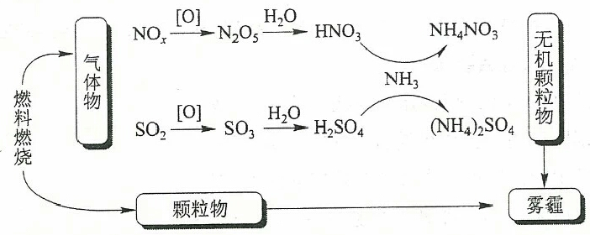
A．雾和霾的分散剂相同
B．雾霾中含有硝酸铵和硫酸铵
C．NH₃是形成无机颗粒物的催化剂
D．雾霾的形成与过度施用氮肥有关
9．实验室中用如图所示的装置进行甲烷与氯气在光照下反应的实验。
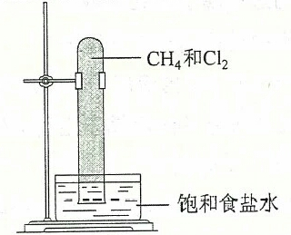
光照下反应一段时间后，下列装置示意图中能正确反映实验现象的是
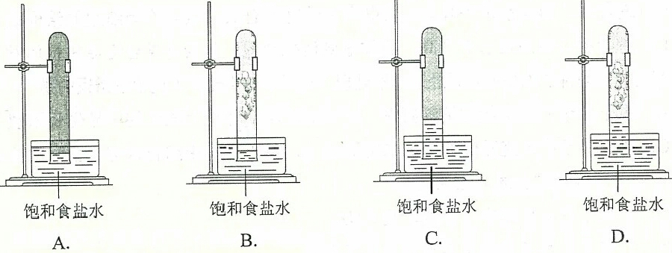
10．W、X、Y和Z为原子序数依次增大的四种短周期元素。W与X可生成一种红棕色有刺激性气味的气体；Y的周期数是族序数的3倍；Z原子最外层的电子数与W的电子总数相同。下列叙述正确的是
A．X与其他三种元素均可形成两种或两种以上的二元化合物
B．Y与其他三种元素分别形成的化合物中只含有离子键
C．四种元素的简单离子具有相同的电子层结构
D．W的氧化物对应的水化物均为强酸
11．N_{A}代表阿伏加德罗常数的值。下列说法正确的是
A．常温常压下，124 g P₄中所含P—P键数目为4N_{A}
B．100 mL 1mol·L⁻¹FeCl₃溶液中所含Fe³⁺的数目为0.1N_{A}
C．标准状况下，11.2 L甲烷和乙烯混合物中含氢原子数目为2N_{A}
D．密闭容器中，2 mol SO₂和1 mol O₂催化反应后分子总数为2N_{A}
12．我国科学家研发了一种室温下“可呼吸”的Na—CO₂二次电池。将 NaClO₄溶于有机溶剂作为电解液，钠和负载碳纳米管的镍网分别作为电极材料，电池的总反应为3CO₂+4Na2 Na₂CO₃+C，下列说法错误的是
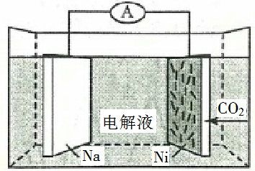
A．放电时，向负极移动
B．充电时释放CO₂，放电时吸收CO₂
C．放电时，正极反应为：3CO₂+4e⁻ 2+C
D．充电时，正极反应为：Na⁺ + e⁻Na
13．下列实验过程可以达到实验目的的是
编号 | 实验目的 | 实验过程
A | 配制0.4000 mol·L⁻¹的NaOH溶液 | 城区4.0 g固体NaOH于烧杯中，加入少量蒸馏水溶解，转移至250 mL容量瓶中定容
B | 探究维生素C的还原性 | 向盛有2 mL黄色氯化铁溶液的试管中滴加浓的维生素C溶液，观察颜色变化
C | 制取并纯化氢气 | 向稀盐酸中加入锌粒，将生产的气体依次通过NaOH溶液、浓盐酸和KMnO₄溶液
D | 探究浓度对反应速率的影响 | 向2支盛有5 mL不同浓度NaHSO₃溶液的试管中同时加入2 mL 5%H₂O₂溶液，观察实验现象
二、选择题：本题共8小题，每小题6分，共48分。在每小题给出的四个选项中，第14~18题只有一项符合题目要求，第19~21题有多项符合题目要求。全部选对的得6分，选对但不全的得3分，有选错的得0分。学科&网
14．如图，某同学用绳子拉动木箱，使它从静止开始沿粗糙水平路面运动至具有某一速度，木箱获得的动能一定
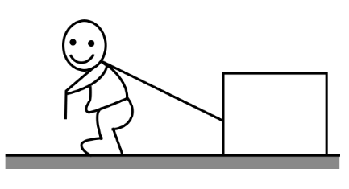
A．小于拉力所做的功
B．等于拉力所做的功
C．等于克服摩擦力所做的功
D．大于克服摩擦力所做的功
15．高空坠物极易对行人造成伤害。若一个50 g的鸡蛋从一居民楼的25层坠下，与地面的撞击时间约为2 ms，则该鸡蛋对地面产生的冲击力约为
A．10 N B．10² N C．10³ N D．10⁴ N
16．2018年2月，我国500 m口径射电望远镜（天眼）发现毫秒脉冲星“J0318+0253”，其自转周期T=5.19 ms，假设星体为质量均匀分布的球体，已知万有引力常量为。以周期T稳定自转的星体的密度最小值约为
A． B．
C． D．
17．用波长为300 nm的光照射锌板，电子逸出锌板表面的最大初动能为1.2810⁻¹⁹ J。已知普朗克常量为6.6310⁻³⁴ J·s，真空中的光速为3.0010⁸ m·s⁻¹，能使锌产生光电效应的单色光的最低频率约为
A．110¹⁴ Hz B．810¹⁴ Hz C．210¹⁵ Hz D．810¹⁵ Hz
18．如图，在同一平面内有两根平行长导轨，导轨间存在依次相邻的矩形匀强磁场区域，区域宽度均为l,磁感应强度大小相等、方向交替向上向下。一边长为的正方形金属线框在导轨上向左匀速运动，线框中感应电流i随时间t变化的正确图线可能是
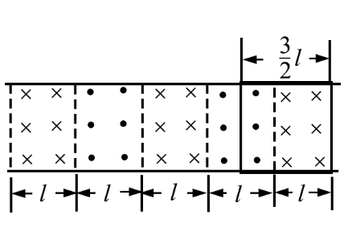
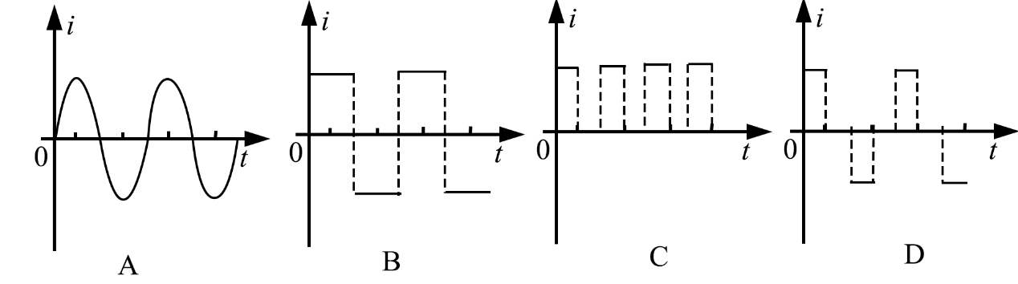
19．甲、乙两汽车同一条平直公路上同向运动，其速度—时间图像分别如图中甲、乙两条曲线所示。已知两车在t₂时刻并排行驶，下列说法正确的是
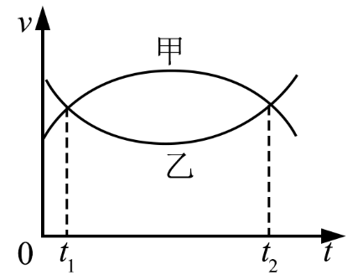
A．两车在t₁时刻也并排行驶
B．t₁时刻甲车在后，乙车在前
C．甲车的加速度大小先增大后减小
D．乙车的加速度大小先减小后增大
20．如图，纸面内有两条互相垂直的长直绝缘导线L₁、L₂，L₁中的电流方向向左，L₂中的电流方向向上；L₁的正上方有a、b两点，它们相对于L₂对称。整个系统处于匀强外磁场中，外磁场的磁感应强度大小为B₀，方向垂直于纸面向外。已知a、b两点的磁感应强度大小分别为和，方向也垂直于纸面向外。则
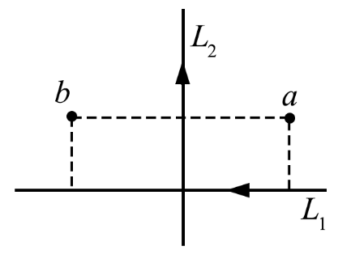
A．流经L₁的电流在b点产生的磁感应强度大小为
B．流经L₁的电流在a点产生的磁感应强度大小为
C．流经L₂的电流在b点产生的磁感应强度大小为
D．流经L₂的电流在a点产生的磁感应强度大小为
21．如图，同一平面内的a、b、c、d四点处于匀强电场中， 电场方向与此平面平行，M为a、c连线的中点，N为b、d连线的中点。一电荷量为q（q>0）的粒子从a点移动到b点，其电势能减小W₁：若该粒子从c点移动到d点，其电势能减小W₂，下列说法正确的是
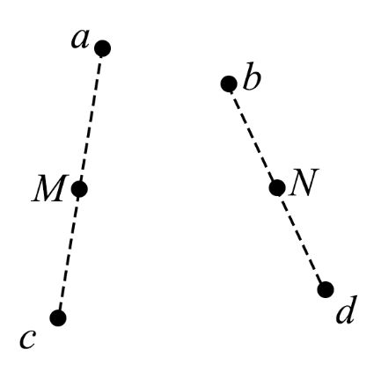
A．此匀强电场的场强方向一定与a、b两点连线平行
B．若该粒子从M点移动到N点，则电场力做功一定为
C．若c、d之间的距离为L，则该电场的场强大小一定为
D．若W₁=W₂，则a、M两点之间的电势差一定等于b、N两点之间的电势差
三、非选择题：共174分。第22~32题为必考题，每个试题考生都必须作答。第33~38题为选考题，考生根据要求作答。
（一）必考题（共129分）
22．（6分）某同学组装一个多用电表。可用的器材有：微安表头（量程100内阻900）；电阻箱R₁ （阻值范围0999.9）；电阻箱R₂ （阻值范围099 999.9）；导线若干。
要求利用所给器材先组装一个量程为1 mA的直流电流表，在此基础上再将它改装成量程为3 V的直流电压表。组装好的多用电表有电流1 mA和电压3 V两挡。
回答下列问题：
（1）在虚线框内画出电路图并标出R₁和R₂，其中*为公共接线柱，a和b分别是电流挡和电压挡的接线柱。
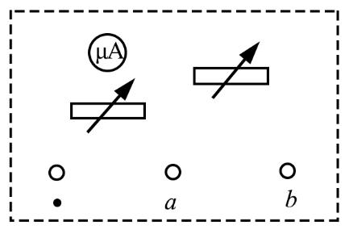
（2）电阻箱的阻值（保留到个位）
23．（9分）某同学用图（a）所示的装置测量木块与木板之间的摩擦因数。跨过光滑定滑轮的细线两端分别与木块和弹簧秤相连，滑轮和木块之间的细线保持水平，在木块上放置砝码。缓慢向左拉动水平放置的木板，当木块和砝码相对桌面静止且木板仍在继续滑动时，弹簧秤的示数即为木块受到的滑动摩擦力的大小。某次实验所得数据在下表中给出，其中的值从图（b）中弹簧秤的示数读出。
砝码的质量m/kg | 0.05 | 0.10 | 0.15 | 0.20 | 0.25
滑动摩擦力f/N | 2.15 | 2.36 | 2.55 |  | 2.93
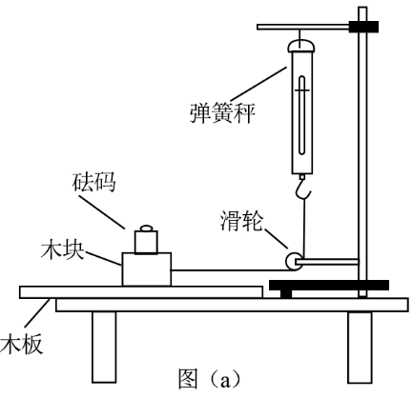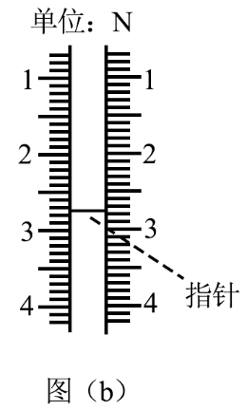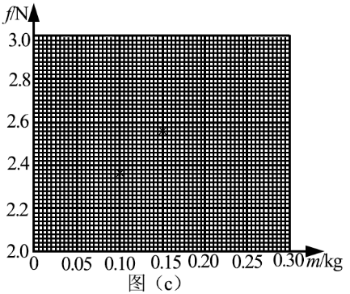
回答下列问题
（1）=__________N
（2）在图（c）的坐标纸上补齐未画出的数据点并绘出f-m图线；
（3）f与m、木块质量M、木板和木块之间的滑动摩擦因数及重力加速度大小g之间的关系式f=__________，f-m图线（直线）的斜率的表达式k=____________;
（4）取g=9.80 m/，由绘出的f-m图线求得（保留2位有效数字）
24．（12分）
汽车A在水平冰雪路面上行驶，驾驶员发现其正前方停有汽车B，立即采取制动措施，但仍然撞上了汽车B。两车碰撞时和两车都完全停止后的位置如图所示，碰撞后B车向前滑动了4.5 m，A车向前滑动了2.0 m，已知A和B的质量分别为kg和kg，两车与该冰雪路面间的动摩擦因数均为0.10，两车碰撞时间极短，在碰撞后车轮均没有滚动，重力加速度大小.求
（1）碰撞后的瞬间B车速度的大小；
（2）碰撞前的瞬间A车速度的大小。
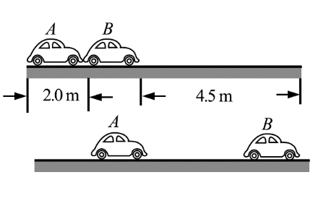

25.（20分）
一足够长的条状区域内存在匀强电场和匀强磁场，其在平面内的截面如图所示：中间是磁场区域，其边界与y轴垂直，宽度为l，磁感应强度的大小为B，方向垂直于平面；磁场的上、下两侧为电场区域，宽度均为，电场强度的大小均为E，方向均沿x轴正方向；M、N为条形区域边界上的两点，它们的连线与y轴平行。一带正电的粒子以某一速度从M点沿y轴正方向射入电场，经过一段时间后恰好以从M点入射的速度从N点沿y轴正方向射出。不计重力。
（1）定性画出该粒子在电磁场中运动的轨迹；
（2）求该粒子从M点射入时速度的大小；
（3）若该粒子进入磁场时的速度方向恰好与x轴正方向的夹角为，求该粒子的比荷及其从M点运动到N点的时间。
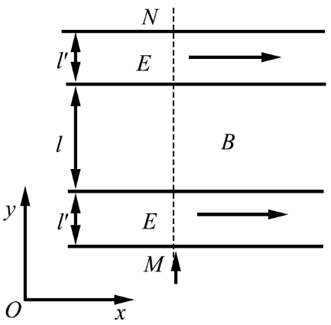
26．（14分）
我国是世界上最早制得和使用金属锌的国家，一种以闪锌矿（ZnS，含有SiO₂和少量FeS、CdS、PbS杂质）为原料制备金属锌的流程如图所示：
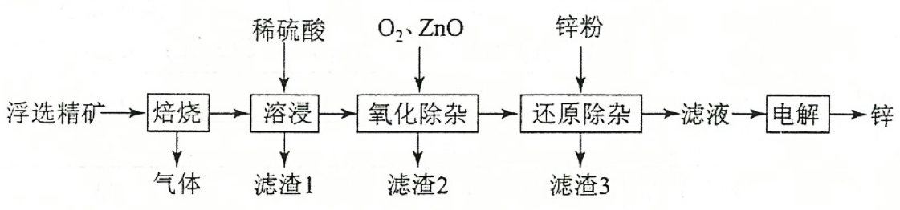
相关金属离子[c₀(M^{n+})=0.1 mol·L⁻¹]形成氢氧化物沉淀的pH范围如下：
金属离子 | Fe³⁺ | Fe²⁺ | Zn²⁺ | Cd²⁺
开始沉淀的pH | 1.5 | 6.3 | 6.2 | 7.4
沉淀完全的pH | 2.8 | 8.3 | 8.2 | 9.4
回答下列问题：
（1）焙烧过程中主要反应的化学方程式为_______________________。
（2）滤渣1的主要成分除SiO₂外还有___________；氧化除杂工序中ZnO的作用是____________，若不通入氧气，其后果是________________。
（3）溶液中的Cd²⁺可用锌粉除去，还原除杂工序中反应的离子方程式为_________________。
（4）电解硫酸锌溶液制备单质锌时，阴极的电极反应式为______________；沉积锌后的电解液可返回_______工序继续使用。学科%网
27．（14分）
CH₄-CO₂催化重整不仅可以得到合成气（CO和H₂），还对温室气体的减排具有重要意义。
回答下列问题：
（1）CH₄-CO₂催化重整反应为：CH₄(g)+ CO₂(g)=2CO(g)+2H₂(g)。
已知：C(s)+2H₂(g)=C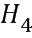(g) ΔH=-75 kJ·mol⁻¹
C(s)+O₂(g)=CO₂(g) ΔH=-394 kJ·mol⁻¹
C(s)+(g)=CO(g) ΔH=-111 kJ·mol⁻¹
该催化重整反应的ΔH==______ kJ·mol⁻¹，有利于提高CH₄平衡转化率的条件是____（填标号）。
A．高温低压B．低温高压C．高温高压D．低温低压
某温度下，在体积为2 L的容器中加入2 mol CH₄、1 mol CO₂以及催化剂进行重整反应，达到平衡时CO₂的转化率是50%，其平衡常数为_______mol²·L⁻²。
（2）反应中催化剂话性会因积碳反应而降低，同时存在的消碳反应则使积碳量减少。
相关数据如下表：
 |  | 积碳反应  CH₄(g)= C(s)+2H₂(g) | 消碳反应  CO₂(g)+ C(s)= 2CO(g)
ΔH/(kJ·mol⁻¹) |  | 75 | 172
活化能/  (kJ·mol⁻¹) | 催化剂X | 33 | 91
活化能/  (kJ·mol⁻¹) | 催化剂Y | 43 | 72
①由上表判断，催化剂X____Y（填“优于”或“劣于”），理由是_________________。在反应进料气组成、压强及反应时同相同的情况下，某催化剂表面的积碳量随温度的变化关系如图所示。升高温度时，下列关于积碳反应、消碳反应的平衡常数（K）和速率（v）的叙述正确的是________填标号）。
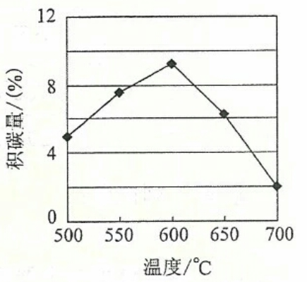
A．K_{积}、K_{消}均增加 B．v_{积}减小，v_{消}增加
C．K_{积}减小，K_{消}增加 D．v_{消}增加的倍数比v_{积}增加的倍数大
②在一定温度下，测得某催化剂上沉积碳的生成速率方v=k·p(CH₄)· （k为速率常数）。在p(CH₄)一定时，不同p(CO₂)下积碳量随时间的变化趋势如图所示，则p_{a}(CO₂)、p_{b}(CO₂)、p_{c}(CO₂)从大到小的顺序为________________。
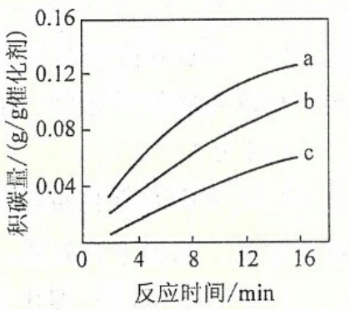
28．（15分）
K₃[Fe(C₂O₄)₃]·3H₂O（三草酸合铁酸钾）为亮绿色晶体，可用于晒制蓝图。回答下列问题：
（1）晒制蓝图时，用K₃[Fe(C₂O₄)₃]·3H₂O作感光剂，以K₃[Fe(CN)₆]溶液为显色剂。其光解反应的化学方程式为：2K₃[Fe(C₂O₄)₃]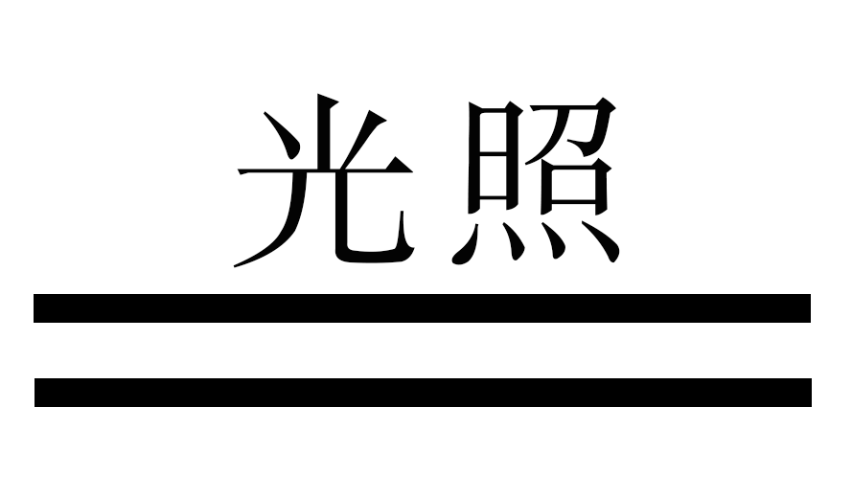2FeC₂O₄ +3K₂C₂O₄ +2CO₂↑；显色反应的化学方程式为______________。
（2）某小组为探究三草酸合铁酸钾的热分解产物，按下图所示装置进行实验。
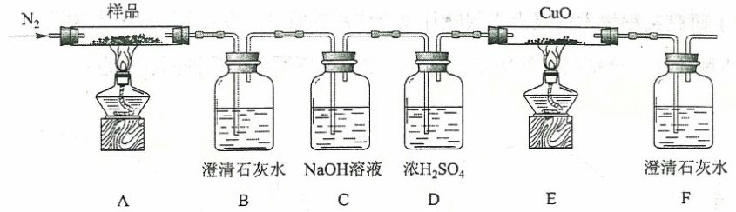
①通入氮气的目的是________________________________________。
②实验中观察到装置B、F中澄清石灰水均变浑浊，装置E中固体变为红色，由此判断热分解产物中一定含有___________、___________。
③为防止倒吸，停止实验时应进行的操作是_________________________________________。
④样品完全分解后，装置A中的残留物含有FeO和Fe₂O₃，检验Fe₂O₃存在的方法是：________________。
（3）测定三草酸合铁酸钾中铁的含量。
①称量m g样品于锥形瓶中，溶解后加稀H₂SO4Error: Reference source not found酸化，用c mol·L⁻¹ KMnO4Error: Reference source not found溶液滴定至终点。滴定终点的现象是___________________________。
②向上述溶液中加入过量锌粉至反应完全后，过滤、洗涤，将滤液及洗涤液全部收集到锥形瓶中。加稀Error: Reference source not found酸化，用c mol·L⁻¹ KMnO₄溶液滴定至终点，消耗KMnO₄溶液V ml。该晶体中铁的质量分数的表达式为________________________________。
29．（8分）
为研究垂体对机体生长发育的作用，某同学用垂体切除法进行实验。在实验过程中，用幼龄大鼠为材料，以体重变化作为生长发育的检测指标。回答下列问题：
（1）请完善下面的实验步骤
①将若干只大鼠随机分为A、B两组后进行处理，A组（对照组）的处理是___________，B组的处理是_____________。
②将上述两组大鼠置于相同的适宜条件下饲养。
③_______。
④对所得数据进行统计处理与分析
（2）实验结果与分析
B组大鼠生长发育的状况不如A组，出现这种差异的原因是由于B组的处理使大鼠缺失了来源于垂体的_________激素和________激素。
30．（8分）
为了研究某种树木树冠上下层叶片光合作用的特性，某同学选取来自树冠不同层的A、B两种叶片，分别测定其净光合速率，结果如图所示，据图回答问题：
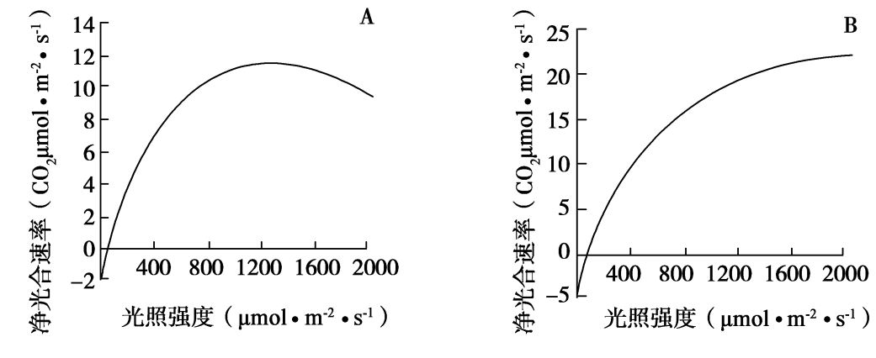
（1）从图可知，A叶片是树冠_________（填“上层”或“下层”）的叶片，判断依据是______________________。
（2）光照强度达到一定数值时，A叶片的净光合速率开始下降，但测得放氧速率不变，则净光合速率降低的主要原因是光合作用的_____________反应受到抑制。
（3）若要比较A、B两种新鲜叶片中叶绿素的含量，在提取叶绿素的过程中，常用的有机溶剂是______________。
31．（11分）
大型肉食性动物对低营养级肉食性动物与植食性动物有捕食和驱赶作用。这一建立在”威慑”与“恐惧”基础上的种间关系会对群落或生态系统产生影响，此方面的研究属于“恐惧生态学”范畴。回答下列问题
（1）当某种大型肉食性动物迁入到一个新的生态系统时，原有食物链的营养级有可能增加，生态系统中食物链的营养级数量一般不会太多，原因是__________。
（2）如果将顶级肉食性动物引入食物网只有三个营养级的某生态系统中，使得甲、乙两种植食性动物间的竞争结果发生了反转，即该生态系统中甲的数量优势地位丧失，假定该反转不是由于顶级肉食性动物的直接捕食造成的，那么根据上述“恐惧生态学”知识推测，甲的数量优势地位表失的可能原因是_______（答出一点即可）。
（3）若某种大型肉食性动物在某地区的森林中重新出现，会减轻该地区野猪对农作物的破坏程度。根据上述“恐俱生态学”知识推测，产生这一结果的可能原因有______（答出两点即可）。
32．（12分）
某种家禽的豁眼和正常眼是一对相对性状,豁眼雌禽产蛋能力强,已知这种家禽的性别决定方式与鸡相同,豁眼性状由Z染色体上的隐性基因a控制,且在W染色体上没有其等位基因。回答下列问题：
（1）用纯合体正常眼雄禽与豁眼雌禽杂交,杂交亲本的基因型为______。理论上F₁个体的基因型和表现型为_____， F₂雌禽中豁眼禽所占的比例为______。
（2）为了给饲养场提供产蛋能力强的该种家禽,请确定一个合适的杂交组合,使其子代中雌禽均为豁眼,雄禽均为正常眼,写出杂交组合和预期结果,要求标明亲本和子代的表现型,基因型。
（3）假设M/m基因位于常染色体上,m基因纯合时可使部分应表现为豁眼的个体表现为正常眼,而MM和Mm对个体眼的表现型无影响。以此推测,在考虑M/m基因的情况下,若两只表现型均为正常眼的亲本交配,其子代中出现豁眼雄禽,则亲本雌禽的基因型为____,子代中豁眼雄禽可能的基因型包括______。
（二）选考题：共45分。请考生从2道物理题、2道化学题、2道生物题中每科任选一题作答。如果多做，则每科按所做的第一题计分。
33．[物理——选修3-3]（15分）
（1）（5分）对于实际的气体，下列说法正确的是______。（填正确答案标号。选对1个得2分，选对2个得4分，选对3个得5分。没选错1个扣3分，最低得分为0分）
A．气体的内能包括气体分子的重力势能
B．气体的内能包括分子之间相互作用的势能
C．气体的内能包括气体整体运动的动能
D．气体体积变化时，其内能可能不变
E．气体的内能包括气体分子热运动的动能
（2）（10分）如图，一竖直放置的气缸上端开口，气缸壁内有卡口a和b，a、b间距为h，a距缸底的高度为H；活塞只能在a、b间移动，其下方密封有一定质量的理想气体。已知活塞质量为m，面积为S，厚度可忽略；活塞和汽缸壁均绝热，不计他们之间的摩擦。开始时活塞处于静止状态，上、下方气体压强均为p₀，温度均为T₀。现用电热丝缓慢加热气缸中的气体，直至活塞刚好到达b处。求此时气缸内气体的温度以及在此过程中气体对外所做的功。重力加速度大小为g。
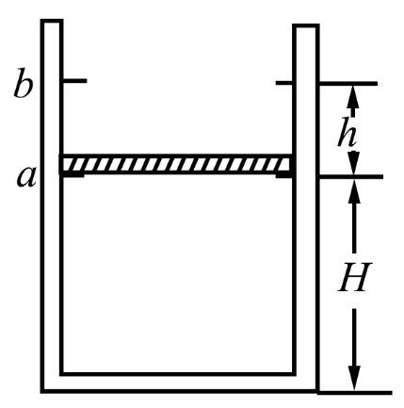
34．[物理——选修3-4]（15分）
（1）（5分）声波在空气中的传播速度为340m/s，在钢铁中的传播速度为4900m/s。一平直桥由钢铁制成，某同学用锤子敲击一铁桥的一端而发出声音，分别经空气和桥传到另一端的时间之差为1.00s。桥的长度为_______m，若该波在空气中的波长为λ，则它在钢铁中波长为λ的_______倍。
（2）（10分）如图，是一直角三棱镜的横截面，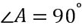，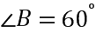，一细光束从BC边的D点折射后，射到AC边的E点，发生全反射后经AB边的F点射出。EG垂直于AC交BC于G，D恰好是CG的中点。不计多次反射。
（i）求出射光相对于D点的入射光的偏角；
（ii）为实现上述光路，棱镜折射率的取值应在什么范围？
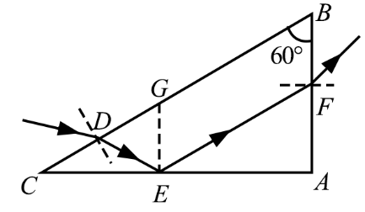
35．[化学——选修3：物质结构与性质]（15分）
硫及其化合物有许多用途，相关物质的物理常数如下表所示：
 | H₂S | S₈ | FeS₂ | SO₂ | SO₃ | H₂SO₄
熔点/℃ | −85.5 | 115.2 | >600（分解） | −75.5 | 16.8 | 10.3
沸点/℃ | −60.3 | 444.6 | >600（分解） | −10.0 | 45.0 | 337.0
回答下列问题：
（1）基态Fe原子价层电子的电子排布图（轨道表达式）为__________，基态S原子电子占据最高能级的电子云轮廓图为_________形。
（2）根据价层电子对互斥理论，H₂S、SO₂、SO₃的气态分子中，中心原子价层电子对数不同其他分子的是_________。
（3）图（a）为S₈的结构，其熔点和沸点要比二氧化硫的熔点和沸点高很多，主要原因为__________。
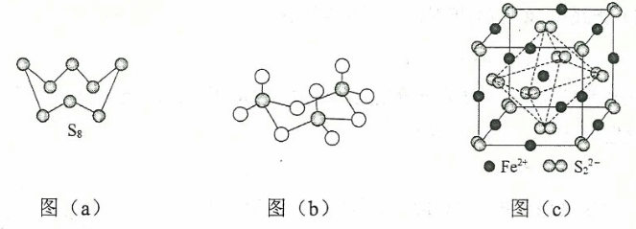
（4）气态三氧化硫以单分子形式存在，其分子的立体构型为_____形，其中共价键的类型有______种；固体三氧化硫中存在如图（b）所示的三聚分子，该分子中S原子的杂化轨道类型为________。
（5）FeS₂晶体的晶胞如图（c）所示。晶胞边长为a nm、FeS₂相对式量为M，阿伏加德罗常数的值为N_{A}，其晶体密度的计算表达式为___________g·cm⁻³；晶胞中Fe²⁺位于所形成的正八面体的体心，该正八面体的边长为______nm。
36．[化学——选修5：有机化学基础]（15分）
以葡萄糖为原料制得的山梨醇（A）和异山梨醇（B）都是重要的生物质转化平台化合物。E是一种治疗心绞痛的药物，由葡萄糖为原料合成E的过程如下：
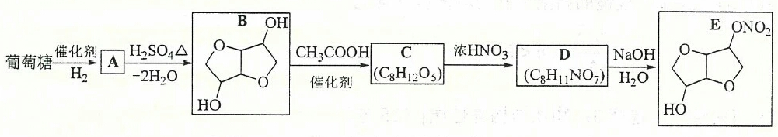
回答下列问题：
（1）葡萄糖的分子式为__________。
（2）A中含有的官能团的名称为__________。
（3）由B到C的反应类型为__________。
（4）C的结构简式为__________。
（5）由D到E的反应方程式为______________。
（6）F是B的同分异构体，7.30 g的F足量饱和碳酸氢钠可释放出2.24 L二氧化碳（标准状况），F的可能结构共有________种（不考虑立体异构），其中核磁共振氢谱为三组峰，峰面积比为3∶1∶1的结构简式为_________。
37．[生物——选修1：生物技术实践]（15分）
在生产、生活和科研实践中,经常通过消毒和灭菌来避免杂菌的污染。
回答下列问题：
（1）在实验室中,玻璃和金属材质的实验器具_____（填“可以”或“不可以”）放入干热灭菌箱中进行干热灭菌。
（2）牛奶的消毒常采用巴氏消毒法或高温瞬时消毒法，与煮沸消毒法相比,这两种方法的优点是________。
（3）密闭空间内的空气可采用紫外线照射消毒,其原因是紫外线能_____， 在照射前,适量喷洒______，可强化消毒效果
（4）水厂供应的自来水通常是经过_____ （填“氯气”“乙醇”或“高锰酸钾”）消毒的。
（5）某同学在使用高压蒸汽灭菌锅时,若压力达到设定要求,而锅内并没有达到相应温度,最可能的原因是______。
38．[生物——选修3：现代生物科技专题]（15分）
某种荧光蛋白（GFP）在紫外光或蓝光激发下会发出绿色荧光,这一特性可用于检测细胞中目的基因的表达,某科研团队将某种病毒的外壳蛋白（L1）基因连接在GFP基因的5’末端,获得了L1-GFP融合基因（简称为甲）,并将其插入质粒P0,构建了真核表达载体P1,其部分结构和酶切位点的示意图如下,图中E1~E4四种限制酶产生的黏性末端各不相同。
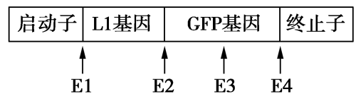
回答下列问题
（1）据图推断,该团队在将甲插入质粒P0时,使用了两种限制酶,这两种酶是______,使用这两种酶进行酶切是为了保证 ______，也是为了保证______。
（2）将P1转入体外培养的牛皮肤细胞后,若在该细胞中观察到了绿色荧光,则说明L1基因在牛的皮肤细胞中完成了_____和______过程。
（3）为了获得含有甲的牛,该团队需要做的工作包括:将能够产生绿色荧光细胞的_____移入牛的______中、体外培养、胚胎移植等。
（4）为了检测甲是否存在于克隆牛的不同组织细胞中,某同学用PCR方法进行鉴定,在鉴定时应分别以该牛不同组织细胞中的______（填“mRNA”“总RNA”或“核DNA”）作为PCR模板。

2018年普通高等学校招生全国统一考试
理科综合参考答案
1．C 2．C 3．D 4．C 5．B 6．A
7．D 8．C 9．D 10．A 11．C 12．D 13．B
14．A 15．C 16．C 17．B 18．D 19．BD 20．AC 21．BD
22．（6分）（1）如图所示 （2）100 2 910
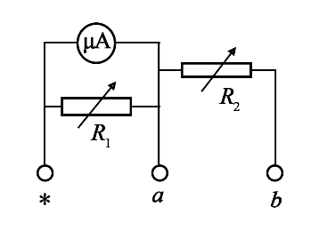
23．（9分）（1）2.75 （2）如图所示 （3）μ（M+m）g μg （4）0.40
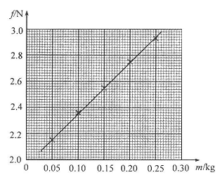
24．（12分）
（1）设B车质量为m_{B}，碰后加速度大小为a_{B}，根据牛顿第二定律有
①
式中μ是汽车与路面间的动摩擦因数。
设碰撞后瞬间B车速度的大小为，碰撞后滑行的距离为。由运动学公式有
②
联立①②式并利用题给数据得
③
（2）设A车的质量为m_{A}，碰后加速度大小为a_{A}。根据牛顿第二定律有
④
设碰撞后瞬间A车速度的大小为，碰撞后滑行的距离为。由运动学公式有
⑤
设碰撞后瞬间A车速度的大小为，两车在碰撞过程中动量守恒，有
⑥
联立③④⑤⑥式并利用题给数据得
⑦
25．（20分）
解：（1）粒子运动的轨迹如图（a）所示。（粒子在电场中的轨迹为抛物线，在磁场中为圆弧，上下对称）
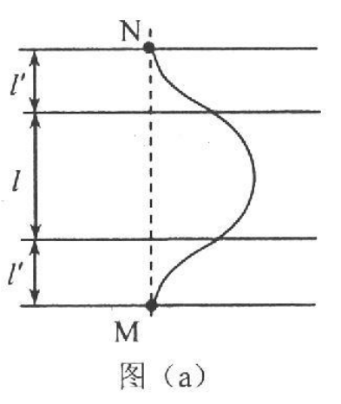
（2）粒子从电场下边界入射后在电场中做类平抛运动。设粒子从M点射入时速度的大小为v₀，在下侧电场中运动的时间为t，加速度的大小为a；粒子进入磁场的速度大小为v，方向与电场方向的夹角为（见图（b）），速度沿电场方向的分量为v₁，根据牛顿第二定律有
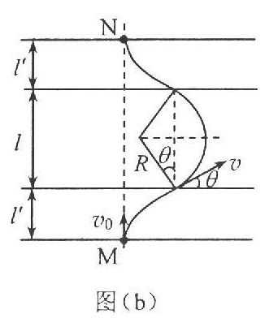
qE=ma ①
式中q和m分别为粒子的电荷量和质量，由运动学公式有
v₁=at ②
③
④
粒子在磁场中做匀速圆周运动，设其运动轨道半径为R，由洛伦兹力公式和牛顿第二定律得
⑤
由几何关系得
⑥
联立①②③④⑤⑥式得
⑦
（3）由运动学公式和题给数据得
⑧
联立①②③⑦⑧式得
⑨
设粒子由M点运动到N点所用的时间为，则
⑩
式中T是粒子在磁场中做匀速圆周运动的周期，
⑪
由③⑦⑨⑩⑪式得
⑫
26．（14分）
（1）ZnS+O₂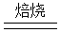ZnO+SO₂
（2）PbSO₄ 调节溶液的pH 无法除去杂质Fe²⁺
（3）Zn+Cd²⁺Zn²⁺+Cd
（4）Zn²⁺+2e－Zn 溶浸
27．（14分）
（1）247 A
（2）①劣于 相对于催化剂X，催化剂Y积碳反应的活化能大，积碳反应的速率小；而消碳反应活化能相对小，消碳反应速率大 AD
②p_{c}(CO₂)、p_{b}(CO₂)、p_{a}(CO₂)
28．（15分）
（1）3FeC₂O₄+2K₃[Fe(CN)₆]Fe₃[Fe(CN)₆]₂+3K₂C₂O₄
（2）①隔绝空气、使反应产生的气体全部进入后续装置
②CO₂ CO
③先熄灭装置A、E的酒精灯，冷却后停止通入氮气
④取少许固体粉末于试管中，加稀硫酸溶解，滴入1~2滴KSCN溶液，溶液变红色，证明含有Fe₂O₃
（3）①粉红色出现 ②
29．（8分）
（1）①手术但不切除垂体 切除垂体
③每隔一定时间，测定并记录两组大鼠的体重
（2）生长 促甲状腺
30．（8分）
（1）下层 A叶片的净光合速率达到最大时所需光照强度低于B叶片
（2）暗
（3）无水乙醇
31．（11分）
（1）生产者固定的能量在沿食物链流动过程中大部分都损失了，传递到下一营养级的能量较少
（2）甲对顶级肉食性动物的恐惧程度比乙高，顶级肉食性动物引入后甲逃离该生态系统的数量比乙多
（3）大型肉食性动物捕食野猪；野猪因恐惧减少了采食。学科*网
32．（12分）
（1）Z^{A}Z^{A}，ZªW Z^{A}W、Z^{A}Zª，雌雄均为正常眼 1/2
（2）杂交组合：豁眼雄禽（ZªZª）×正常眼雌禽（Z^{A}W）
预期结果：子代雌禽为豁眼（ZªW），雄禽为正常眼（Z^{A}Zª）
（3）ZªWmm ZªZªMm，ZªZªmm
33．（1）开始时活塞位于a处，加热后，汽缸中的气体先经历等容过程，直至活塞开始运动。设此时汽缸中气体的温度为T₁，压强为p₁，根据查理定律有
①
根据力的平衡条件有
②
联立①②式可得
③
此后，汽缸中的气体经历等压过程，直至活塞刚好到达b处，设此时汽缸中气体的温度为T₂；活塞位于a处和b处时气体的体积分别为V₁和V₂。根据盖—吕萨克定律有
④
式中
V₁=SH⑤
V₂=S（H+h）⑥
联立③④⑤⑥式解得
⑦
从开始加热到活塞到达b处的过程中，汽缸中的气体对外做的功为
⑧
34．（ⅰ）光线在BC面上折射，由折射定律有
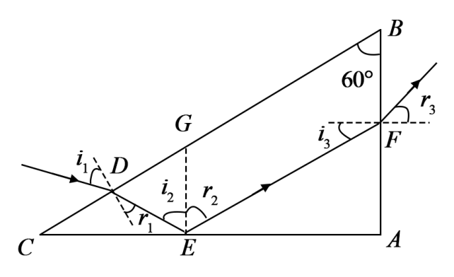
①
式中，n为棱镜的折射率，i₁和r₁分别是该光线在BC面上的入射角和折射角。光线在AC面上发生全反射，由反射定律有
i₂=r₂②
式中i₂和r₂分别是该光线在AC面上的入射角和反射角。光线在AB面上发生折射，由折射定律有
③
式中i₃和r₃分别是该光线在AB面上的入射角和折射角。由几何关系得
i₂=r₂=60°，r₁=i₃=30°④
F点的出射光相对于D点的入射光的偏角为
δ=（r₁–i₁）+（180°–i₂–r₂）+（r₃–i₃）⑤
由①②③④⑤式得
δ=60°⑥
（ⅱ）光线在AC面上发生全反射，光线在AB面上不发生全反射，有
⑦
式中C是全反射临界角，满足
⑧
由④⑦⑧式知，棱镜的折射率n的取值范围应为
⑨
35．（15分）
（1）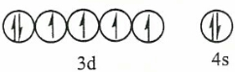 哑铃（纺锤）
（2）H₂S
（3）S₈相对分子质量大，分子间范德华力强
（4）平面三角 2 sp³
（5）
36．（15分）
（1）C₆H₁₂O₆
（2）羟基
（3）取代反应
（4）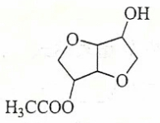
（5）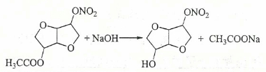
（6）9 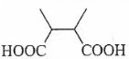
37．（15分）
（1）可以
（2）在达到消毒目的的同时，营养物质损失较少
（3）破坏DNA结构 消毒液
（4）氯气
（5）未将锅内冷空气排尽
38．（15分）
（1）E1和E4 甲的完整 甲与载体正确连接
（2）转录 翻译
（3）细胞核 去核卵母细胞
（4）核DNA

